第二章 《力和物体的平衡》
●基本概念：
1.力的概念及力的三要素
2.三属性：物质性；相互性；矢量性。
3.作用效果：力可以改变物体运动状态，即产生加速度。
4.运算法则：平行四边形法则（进而三角形法则）
5.表示方法：力的示意图；力的图示法。
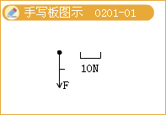
6.分类：按作用效果分类；按性质分类
7.力学中常见的三种力：重力、弹力、摩擦力
●基本规律：共点力平衡条件
1.共点力是指作用在同一物体上的几个力，当其作用点或者作用线相交于一点时，把它们称为共点力
2.物体的平衡状态：物体处于静止状态、或者匀速运动状态
3.平衡条件：物体不受外力或者所受合外力为零，F_{合}＝0，
●题型：
一、力学中的三种力
基本知识
1.重力：（1）重力的产生：是由于地球的吸引而产生的力.（2）重力的大小：G＝mg. 重力的大小与物体的运动情况和所受其它力无关。（3）重力的方向：竖直向下.（4）重心：重力的作用点.它由物体的形状和质量的分布决定，不一定在此物体上.
2.弹力：直接接触的物体由于发生弹性形变而使物体受到的力.
（1）弹力的产生：由于物体发生形变而又有恢复原形的趋势而发生.它作用于使此物体发生形变的另一物体上.判断相互接触的物体间是否存在弹力，可利用假设法.
（2）弹力的方向：线的拉力沿着线的收缩方向；面与面、点与面接触的弹力垂直于面（若是曲面则垂直于接触点的切面）；轻杆的弹力方向不一定在轻杆所在的直线上。
（3）弹力的大小：与形变程度有关，即与物体的运动情况和受力情况都有关系；对于弹簧产生的弹力：在弹性限度内发生拉伸或压缩形变时有F＝kx（胡克定律）.其中x是压缩量或伸长量.
3.摩擦力：（1）产生条件：接触面不光滑；有压力；有相对运动或者相对运动趋势 （2）分类：滑动摩擦；静摩擦 （3）大小：首先要判断摩擦力的种类，若是动摩擦可用f＝μN来计算，若是静摩擦则要根据物体的运动情况和受力情况去计算 （4）方向：与相对运动方向或相对运动趋势方向相反
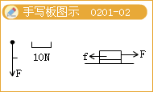
例题
1.关于物体的重心，下列说法正确的是（ ）
A.物体的重心一定在物体上
B.任何物体的重心都在它的几何中心上
C.物体的形状发生改变其重心位置一定改变
D.仅是物体放置的位置发生改变，则重心对物体的位置不会改变
E.对于薄物体可以用悬挂法来确定它的重心
[答疑编号500479020101]
『正确答案』DE

2.把一条盘在地上长为L的质量分布均匀的软绳向上提起，当绳刚好拉直时它的重心位置升高＿＿＿＿；如图6所示，把一个边长为a质量分布均匀的正方形薄板ABCD，绕C点翻到对角线AC处于竖直位置时，其重心位置升高＿＿＿＿.
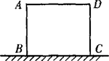
[答疑编号500479020102]
『正确答案』L/2；a√2/2
3.木块放在水平桌面上，下列说法正确的是（ ）
A.在接触处只有桌面产生弹力
B.木块对桌面的压力就是木块的重力
C.木块受到的弹力是因为桌面发生了形变
D.木块受到的弹力是因为木块发生了形变
[答疑编号500479020103]
『正确答案』C
4.一根轻质弹簧，当它上端固定，下端悬挂重为G的物体时，长度为L₁；当它下端固定在水平地面上，上端压一重为G的物体时，其长度为L₂，则其劲度系数是（ ）
A.
B.
C.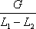
D.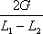
[答疑编号500479020104]
『正确答案』D
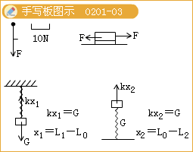
5.关于滑动摩擦力，下列说法正确的是（ ）
A.动摩擦因数不变，压力越大，滑动摩擦力越大
B.压力越大，滑动摩擦力越大
C.压力不变，动摩擦因数不变，接触面积越大，滑动摩擦力越大
D.压力不变，动摩擦因数不变，速度越大，滑动摩擦力越大
[答疑编号500479020105]
『正确答案』A
6.置于水平地面上的物体在沿水平方向的拉力作用下，仍处于静止，则物体所受静摩擦力的大小（ ）
A.与压力成正比；
B.等于水平拉力；
C.小于滑动摩擦力
D.在物体上叠放另一物体，该物体受到的静摩擦力不变
[答疑编号500479020106]
『正确答案』BD
7.如图2—16所示，甲、乙、丙三个物体，质量相同，与地面动摩擦因数相同，受到三个大小相同的作用力F，它们受到的摩擦力的大小关系是（ ）
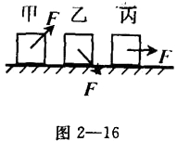
A.三者相同；
B.乙最大；
C.丙最大；
D.已知条件不够，无法判断谁最大.
[答疑编号500479020107]
『正确答案』D
8.图2—11是主动轮P通过皮带带动从动轮Q的示意图，A与B、C与D分别是皮带与轮缘相互接触的点，则下面判断正确的是（ ）
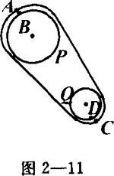
A.如果皮带不打滑，此时A与B、C与D处于相对静止状态；
B.B点相对于A点运动趋势的方向与B点的运动方向相反；
C.D点相对C点运动趋势的方向与C点的运动方向相反；
D.主动轮受到的摩擦力是阻力，从动轮受到的摩擦力是动力.
[答疑编号500479020108]
『正确答案』ACD
9.人在普通自行车上蹬车前进，车的前后两轮受到地对它的摩擦力方向是（ ）
A.都向前；
B.都向后；
C.前轮向前，后轮向后；
D.前轮向后，后轮向前.
[答疑编号500479020109]
『正确答案』D
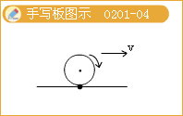
二、力的合成与分解
基本知识
1.合力、分力的概念：当一个力的作用效果与几个力的作用效果相同时，这一个力就称为那几个力的合力，那几个力就称为这一个力的分力。
2.合力与分力的关系遵循平行四边形法则
3.力的合成与分解：已知分力求合力叫做力的合成；已知合力求分力叫做力的分解。
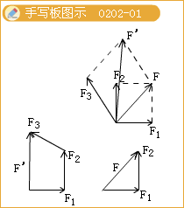

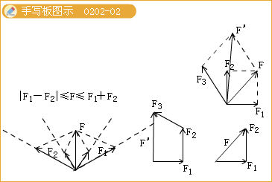

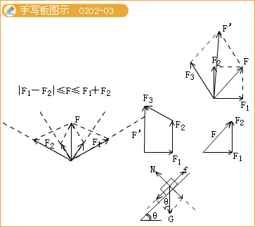
例题
1.关于合力的下列说法中正确的是
A.几个力的合力就是这几个力的代数和
B.几个力的合力一定大于这几个力中的任何一个力
C.几个力的合力可能小于这几个力中最小的力
D.几个力的合力可能大于这几个力中最大的力
[答疑编号500479020201]
『正确答案』CD
2.有两个大小恒定的力，作用在一点上，当两力同向时，合力为A，反向时合力为B.当两力相互垂直时，其合力大小为 [ ]
A.
B.
C.
D.
[答疑编号500479020202]
『正确答案』B
3.物体受三个共点力F₁、F₂、F₃的共同作用，这三个力的合力可能为零的是（ ）
A.F₁＝5N F₂＝10N F₃＝14N
B.F₁＝11 N F₂＝25N F₃＝40N
C.F₁＝7N F₂＝31N F₃＝35N
D.F₁＝100N F₂＝75N F₃＝24N
[答疑编号500479020203]
『正确答案』AC
4.如图3所示，六个力中相互间的夹角为60°，大小如图所示，则它们的合力大小和方向各如何？
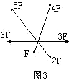
[答疑编号500479020204]
『正确答案』6F，方向与5F方向相同；
5.把一个力分解为两个力的时候，下列说法中正确的是
（1） 一个分力变大时，另一个分力不能同时变大
（2） 两个分力可以同时变大，同时变小
（3） 无论如何分解，两个分力不能同时小于这个力的一半
（4） 无论如何分解，两个分力不能同时大于这个力的两倍
A.（1）（4） B.（2）（3） C.（3）（4） D.（2）（4）
[答疑编号500479020205]
『正确答案』B
6.将力F分解成F₁和F₂，若已知F₁的大小和F₂与F的夹角θ（θ为锐角），则
A.当F₁＞Fsinθ时，有两解
B.当F₁=Fsinθ时，一解
C.当Fsinθ＜F₁＜F时，有两解
D.当F₁＜Fsinθ时，无解
[答疑编号500479020206]
『正确答案』BCD
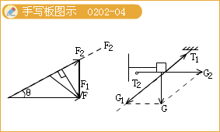
三、受力分析
三个判据：1、力的产生条件；2、牛顿第三定律；3、根据物体的运动状态和所受其它力的情况来判断
1.如图所示，物体P静止在斜面上，则P受到的力为[ ]
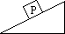
A.重力、弹力、摩擦力
B.重力、使P压紧斜面的力、使P沿斜面下滑的力、摩擦力
C.重力、斜面的支持力、使P沿斜面下滑的力、摩擦力
D.以上三种分析都不对
[答疑编号500479020207]
『正确答案』A
2.一物体沿不光滑的竖直墙从静止开始自由下滑，则该物体受到几个力的作用？
[答疑编号500479020208]
『正确答案』只受重力
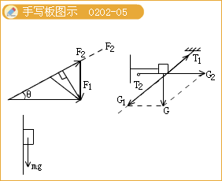
3.如图1－7所示，绳子竖直悬挂小球，球与光滑的斜面接触，则小球受到的力是：
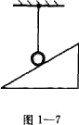
A.重力、绳的拉力；
B.重力、绳的拉力、斜面的弹力；
C.重力、斜面的弹力；
D.绳的拉力、斜面的弹力.
[答疑编号500479020209]
『正确答案』A
4.如图所示，A、B、C三个物体叠放在桌面上，在A的上面再加一个作用力F，则C物体受到的竖直向下的作用力，除了自身的重力外，还有（ ）
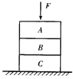
A.1个力；
B.2个力；
C.3个力；
D.4个力
[答疑编号500479020210]
『正确答案』A
5.如图所示，竖直放置的轻弹簧一端固定在地面上，另一端与斜面体P连接，与斜放的固定挡板MN接触且处于静止状态，则斜面体P此刻所受到的外力个数有可能为
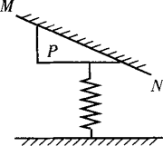
A.2个
B.3个
C.4个
D.5个
[答疑编号500479020211]
『正确答案』AC
四、共点力平衡
解题思路：确定研究对象；画出受力图；根据平衡条件来列方程
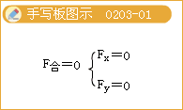
例题
1.如图二所示，水平桌面上一木块在力F作用下匀速滑动，力F的大小等于木块所受的重力，力F的方向与水平方向成θ角，那么，木块与桌面间的滑动摩擦因数为（ ）
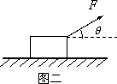
A.；
B. ；
C.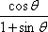 ；
D.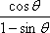。
[答疑编号500479020301]
『正确答案』D
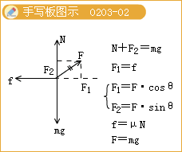
2.如图所示，所受重力大小为G的木块和倾角为θ的斜面体间的接触面光滑，对木块施加一水平推力F，木块相对斜面体静止，斜面体固定在水平面上，则木块对斜面体的压力大小为（ ）
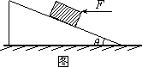
A. ；
B. ；
C. ；
D. 。
[答疑编号500479020302]
『正确答案』ACD
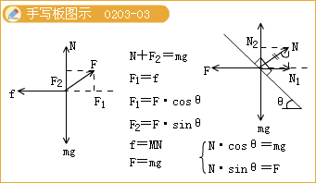
3.一物体静止在倾斜放置的木板上，倾角为?，如图2—42所示，当斜板的倾角缓慢增大而物体仍静止在斜板上，则：
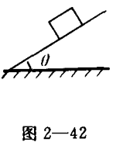
A.物体所受重力、支持力和静摩擦力的合力逐渐增大；
B.物体所受重力和静摩擦力的合力逐渐增大；
C.物体所受重力和支持力的合力逐渐增大；
D.物体所受支持力和静摩擦力的合力不变.
[答疑编号500479020303]
『正确答案』CD
4.质量为m的圆球放在光滑斜面和光滑的竖直挡板之间，如图.当挡板逆时针缓慢旋转到水平位置的过程中，斜面和挡板对圆球的弹力大小的变化是[ ]
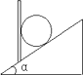
A.斜面的弹力逐渐变大
B.斜面的弹力逐渐变小
C.挡板的弹力逐渐变大
D.挡板的弹力先减小后变大
[答疑编号500479020304]
『正确答案』BD
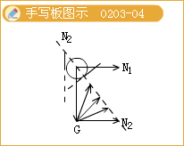
5.如图2—47所示，F₁＝F₂＝1N，分别作用于A、B两个重叠物体上，且A、B均保持静止，则A与B之间、B与地面之间的摩擦力分别为：
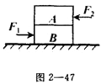
A.1N，零；
B.2N，零；
C.1N，1N；
D.2N，1N.
[答疑编号500479020305]
『正确答案』A
6.如图6所示，在一粗糙水平面上，有两个质量分别为m₁、m₂的木块1和2，中间用一原长为L、劲度系数为k的轻质弹簧连接起来，两木块与地面间的动摩擦因数均为μ。现用水平向右的拉力F拉木块2，使两木块一起匀速运动，此时弹簧的伸长量为△x，则下列关系中正确的是：（ ）
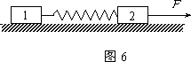
A. F=μm₁g+μm₂g+k△x
B. 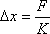
C.F=μm₁g+μm₂g
D. 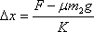
[答疑编号500479020306]
『正确答案』CD
7.如图所示，一个半球形的碗放在桌面上，碗口水平，O点为其球心，碗的内表面及碗口是光滑的.一根细线跨在碗口上，线的两端分别系有质量为m₁和m₂的小球，当它们处于平衡状态时，质量为m₁的小球与O点的连线与水平线的夹角为a ＝60°.两小球的质量比为
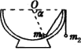
A. ；
B. ；
C. ；
D. 。
[答疑编号500479020307]
『正确答案』A
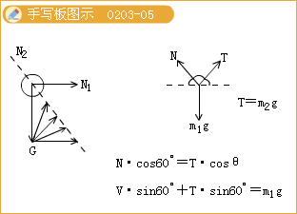
8.如图2—46所示，放置在水平地面上的直角劈M上有一个质量为m的物体，若m在其上匀速下滑，M仍保持静止，那么正确的说法是：
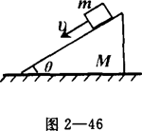
A.M对地面的压力等于（M＋m）g；
B.M对地面的压力大于（M＋m）g；
C.地面对M没有摩擦力；
D.地面对M有向左的摩擦力.
[答疑编号500479020308]
『正确答案』AC
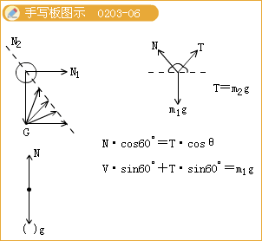
9.如图2—29，一个重为G的小环套在竖直放置的半径为R的光滑大圆环上，一个劲度系数为k，自然长度为L（L＜2R）的轻质弹簧，其一端与小环相连，另一端固定在大环的最高点.求小环处于一侧静止状态时，弹簧与竖直方向间的夹角?.
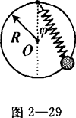
[答疑编号500479020309]
『正确答案』arccos 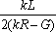；
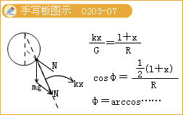
10.如图25所示，两根绳的一端分别固定在墙上的A点和B点，另一端连接在C点，AC长40cm，BC长20cm. 在C点悬挂一个重20N的物体，并在C点作用一个与AC垂直且在同一竖直平面内的力F，使两根绳都处于直的状态，这时BC与墙垂直，求F的大小.
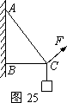
[答疑编号500479020310]
『正确答案』最小值10N，最大值40N；
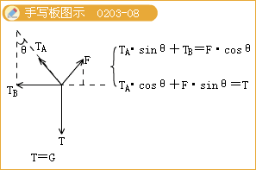
巩固练习
1.一圆球和两块光滑板接触，底下的一块板水平.正确画出小球受力图的是 [ ]
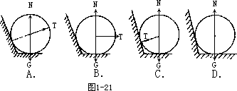
[答疑编号500479020311]
『正确答案』D
2.下列说法中不正确的是 [ ]
A.物体越重，使它滑动时的摩擦力越大，所以摩擦力与物重成正比.
B.由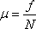 可知，动摩擦因数与滑动摩擦力成正比，与正压力成反比.
C.摩擦力的方向总是与物体的运动方向相反.
D.摩擦力总是对物体的运动起阻碍作用.
[答疑编号500479020312]
『正确答案』ABCD
3.三个共点力F₁=2N，F₂=5N，F₃=8N，则 [ ]
A.F₁可能是F₂与F₃的合力.
B.F₂可能是F₁与F₃的合力.
C.F₃可能是F₁与F₂的合力.
D.以上三种说法均不正确.
[答疑编号500479020313]
『正确答案』D
4.如图所示，弹簧秤和细线的重力及一切摩擦不计，物重G=1N，则弹簧秤A和B的示数分别为[ ]
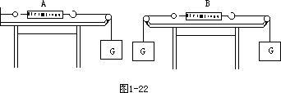
A.1N，0.
B.0，1N.
C.2N，1N.
D.1N，1N.
[答疑编号500479020314]
『正确答案』D
5.如图所示，放在水平地面上的物体M上叠放物体m，两者间有一条处于压缩状态的弹簧，整个装置相对地面静止，则 [ ]
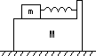
A.M对m的摩擦力方向向右
B.m对M的摩擦力方向向左
C.地面对M的摩擦力向右
D.地面对M没有摩擦力
[答疑编号500479020315]
『正确答案』ABD
6.一根细绳能承受的最大拉力是G.现把一重力G的物体拴在绳的中点，两手靠拢分别握住绳的两端，再慢慢地沿水平方向左、右分开.当绳断裂时，两段绳间的夹角应稍大于 [ ]
A.30°
B.60°
C.90°
D.120°
[答疑编号500479020316]
『正确答案』D
7.A、B两木块重均为60N，用细线绕过滑轮连结在一起并叠放在水平桌面上.如图所示.A与B、B与桌面C之间的摩擦因数均为0.3.当对滑轮施以水平力F=30N时，则[ ]
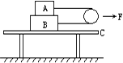
A.A对B的摩擦力为15N
B.A对B的摩擦力为18N
C.B对C的摩擦力为30N
D.B对C的摩擦力为36N
[答疑编号500479020317]
『正确答案』AC
8.如图所示，位于斜面上的物块M在沿斜面向上的力F作用下，处于静止状态。则斜面作用于物块的静摩擦力的[ ]
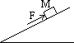
A.方向可能沿斜面向上
B.方向可能沿斜面向下
C.大小可能等于零
D.大小可能等于F
[答疑编号500479020318]
『正确答案』ABCD
9.两个物体A和B，质量分别为M和m，用跨过定滑轮的轻绳相连，A静止于水平地面上，如图所示。不计摩擦，A对绳的作用力的大小与地面对A的作用力的大小分别为（ ）
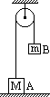
A.mg，（M－m）g
B.mg，Mg
C.（M－m）g，Mg
D.（M+m）g，（M－m）g
[答疑编号500479020319]
『正确答案』A
10.如图所示，两根相同的轻弹簧S₁、S₂，劲度系数皆为k=4×10²N/m.悬挂的重物的质量分别为m₁=2kg和m₂=4kg.若不计弹簧质量，取g=10m/s²，则平衡时弹簧S₁、S₂的伸长量分别为 [ ]
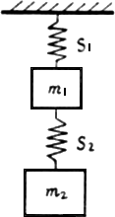
A.5cm、10cm
B.10cm、5cm
C.15cm、10cm
D.10cm、15cm
[答疑编号500479020320]
『正确答案』C
11.如图所示，一木块放在水平桌面上，在水平方向共受到三个力即F₁、F₂和摩擦力作用，木块处于静止状态。其中F₁＝10牛、F₂＝2牛。若撤去力F₁，则木块在水平方向受到的合力为（ ）
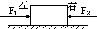
A.10牛，方向向左
B.6牛，方向向右
C.2牛，方向向左
D.零
[答疑编号500479020321]
『正确答案』D
12.如图所示，物体a、b和c叠放在水平桌面上，水平为F_{b}＝5N、F_{c}＝10N分别作用于物体b、c上，a、b和c仍保持静止。以f₁、f₂、f₃分别表示a与b、b与c、c与桌面间的静摩擦力的大小，则
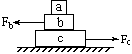
A.f₁＝5N，f₂＝0，f₃＝5N
B.f₁＝5N，f₂＝5N，f₃＝0
C.f₁＝0，f₂＝5N，f₃＝5N
D.f₁＝0，f₂＝10N，f₃＝5N
[答疑编号500479020322]
『正确答案』C
13.一个运动员用力F把一个质量为m的铅球向斜上方推出，若不计空气阻力，铅球向斜上方飞行过程中受到的力有几个______，其大小为______，方向______，施力者是______.
[答疑编号500479020323]
『正确答案』1；mg；竖直向下；地球。
14.三个互成角度的共点力作用于一物体使其作匀速直线运动.已知F₁=9N，F₂=12N，则F₃的大小范围是____，F₂与F₃的合力的大小为____.
[答疑编号500479020324]
『正确答案』3～21N，9N；
15.一块长l、质量为m的均匀木板，放在水平桌面上，木板与桌面间动摩擦因数为μ.当木板受到水平推力F向右运动伸出桌面1／3时（如图），木板受到的摩擦力等于______.
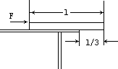
[答疑编号500479020325]
『正确答案』μmg；
16.如图所示，不光滑的水平支持面上并列放置两物块A和B，已知A的最大静摩擦力为4N，B的最大静摩擦力为2N.当用F＝3N的水平力从左侧推A时，物块B对A的作用力N_{BA}________，此时B所受的摩擦力f_{B}＝________；若改用水平力F＝5N推A时，N′_{BA}＝________，f′_{B}＝_____
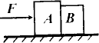
[答疑编号500479020326]
『正确答案』0，0，1N，1N；
17.重为400N的木箱放在水平地面上，木箱与地面间的最大静摩力是120N，动摩擦因数是0.25，如果分别用70N和150N的水平力推木箱，木箱受到的摩擦力分别是多少牛？
[答疑编号500479020327]
『正确答案』70N，100N；
18.半圆形支架BAD上悬着两细绳OA和OB，结于圆心O，下悬重为G的物体.使OA绳固定不动，将OB绳的B端沿半圆支架从水平位置缓慢移至竖直的位置C的过程中，（如图甲）分析OA绳和OB绳所受的力大小如何变化？
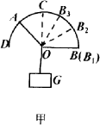
[答疑编号500479020328]
『正确答案』T_{A}是一直逐渐变小，而T_{B}却是先变小后增大；
19.半圆柱体P放在粗糙的水平地面上，其右端有一竖直放置的光滑档板MN。在半圆柱体P和MN之间放有一个光滑均匀的小圆柱体Q，整个装置处于静止，如图2-15所示是这个装置的截面图。现使MN保持竖直并且缓慢地向右平移，在Q滑落到地面之前，发现P始终保持静止。则在此过程中，下列说法正确的是 （ ）
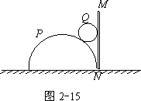
A.MN对Q的弹力逐渐减小
B.地面对P的支持力逐渐增大
C.Q所受的合力逐渐增大
D.地面对P的摩擦力逐渐增大
[答疑编号500479020329]
『正确答案』D
20.如图2—6所示，劲度系数为k₁的轻质弹簧两端分别与质量为m₁、m₂的物块1、2栓接，劲度系数为k₂的轻质弹簧上端与物块2栓接，下端压在桌面上（不栓接），整个系统处于平衡状态.现施力将物块1缓慢地竖直上提，直到下面那个弹簧的下端刚脱离桌面.在此过程中，物块2上升的距离是多少？物块1上升的距离是多少？
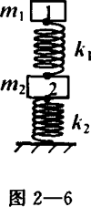
[答疑编号500479020330]
『正确答案』d₂＝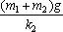 ，d₁＝（m₁＋m₂）g（k₁＋k₂）/k₁k_{2；}

